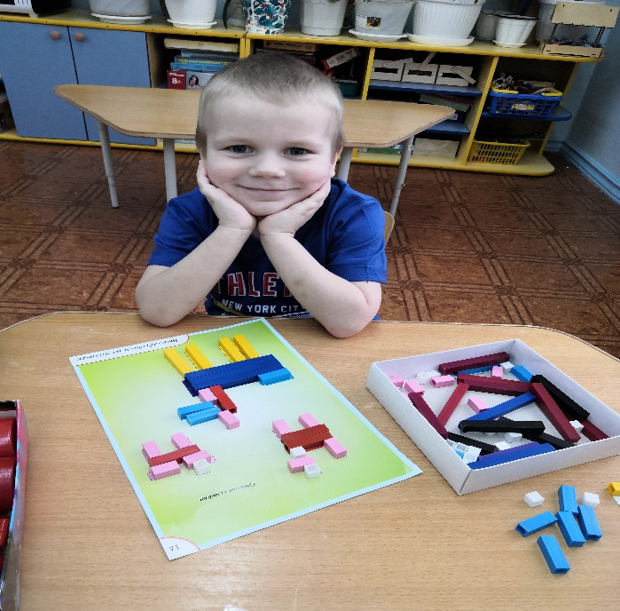
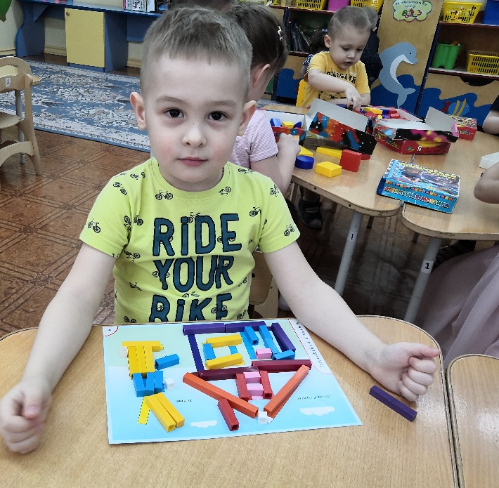
«Игры с палочками Кюизенера»

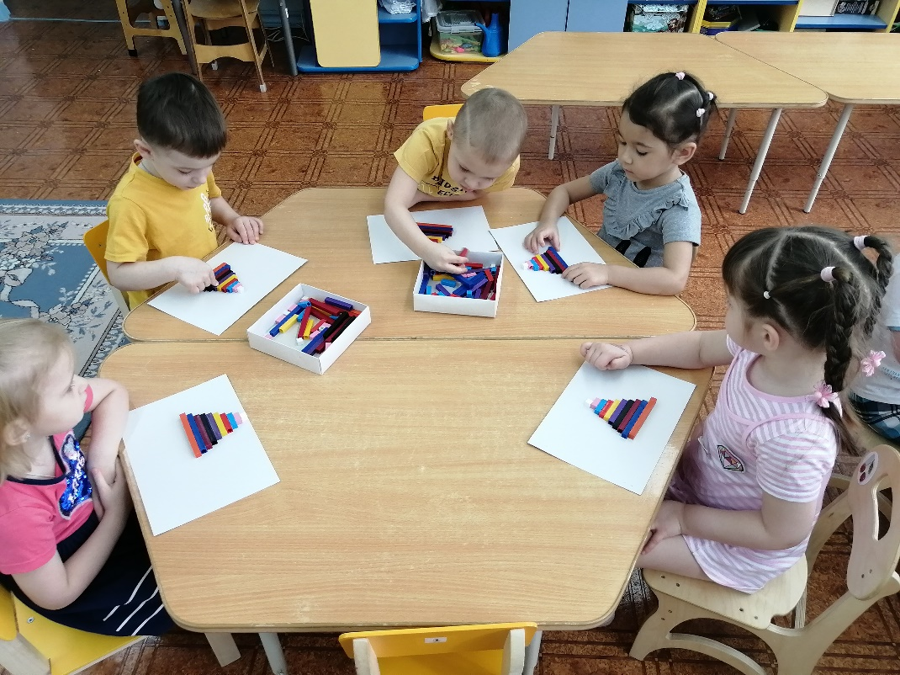

ОБУЧЕНИЕ — сложный и длительный процесс, споры о том, когда его начинать, ведутся уже многие десятилетия. Некоторые родители считают, что не стоит торопиться и «лишать детей детства», другие же убеждены, что раннее интеллектуальное развитие ребёнка — гарантия его успешности в будущем. И компромиссом можно считать игровую форму обучения, когда малыш как бы развлекается, но получает при этом какие-то знания. Самыми элементарными можно считать навыки счёта, учить которому удобно и легко по пособию «Палочки Кюизенера». Рассмотрим особенности этой методики.
ПАЛОЧКИ КЮИЗЕНЕРА – это набор счетных палочек, которые еще называют «числа в цвете», "цветными палочками", "цветными числами", "цветными линеечками". В наборе содержатся четырехгранные палочки 10 разных цветов и длиной от 1 до 10 см. Разработал Кюизенер палочки так, что палочки одной длины выполнены в одном цвете и обозначают определенное число. Чем больше длина палочки, тем большее числовое значение она выражает.
Выпускаемые производителями счетные палочки Кюизенера отличаются количеством, цветовой гаммой и материалом (дерево или пластмасса). Для начала можно использовать упрощенный набор из 116 палочек. В нем 25 белых палочек, 20 розовых, 16 голубых, 12 красных, 10 желтых, 9 фиолетовых, 8 черных, 7 бордовых, 5 синих и 4 оранжевых. Палочки Кюизенера, в основном, предназначаются для занятий с детьми от 1 года до 7 лет.

ИГРОВЫЕ ЗАДАЧИ ЦВЕТНЫХ ПАЛОЧЕК
Счетные палочки Кюизенера являются многофункциональным математическим пособием, которое позволяет "через руки" ребенка формировать понятие числовой последовательности, состава числа, отношений «больше – меньше», «право – лево», «между», «длиннее», «выше» и многое другое. Набор способствует развитию детского творчества, развития фантазии и воображения, познавательной активности, мелкой моторики, наглядно-действенного мышления, внимания, пространственного ориентирования, восприятия, комбинаторных и конструкторских способностей.
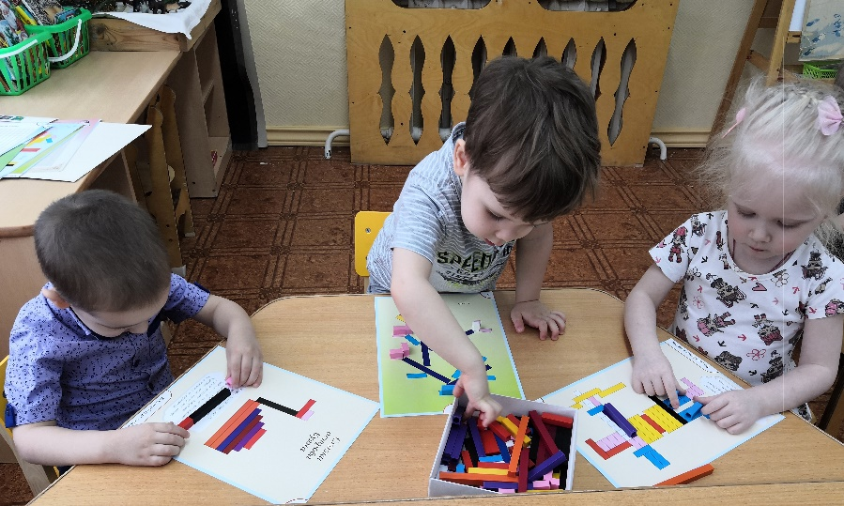

На начальном этапе занятий палочки Кюизенера используются как игровой материал. Дети играют с ними, как с обычными кубиками, палочками, конструктором, по ходу игр и занятий, знакомясь с цветами, размерами и формами.
На втором этапе палочки уже выступают как пособие для маленьких математиков. И тут дети учатся постигать законы загадочного мира чисел и других математических понятий.

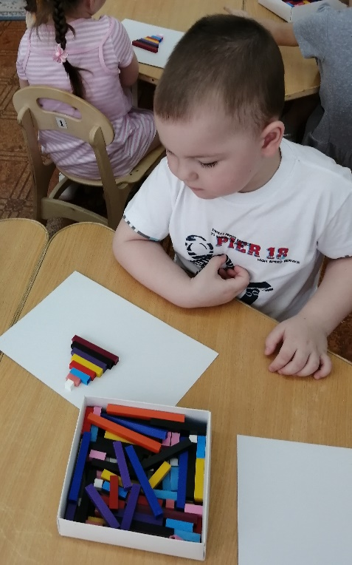
Игры и занятия с палочками Кюизенера
1. Знакомимся с палочками. Вместе с ребенком рассмотрите, переберите, потрогайте все палочки, расскажите какого они цвета, длины.
2. Возьми в правую руку как можно больше палочек, а теперь в левую.
3. Можно выкладывать из палочек на плоскости дорожки, заборы, поезда, квадраты, прямоугольники, предметы мебели, разные домики, гаражи.
4. Выкладываем лесенку из 10 палочек Кюизенера от меньшей (белой) к большей (оранжевой) и наоборот. Пройдитесь пальчиками по ступенькам лесенки, можно посчитать вслух от 1до 10 и обратно.
5. Выкладываем лесенку, пропуская по 1 палочке. Ребенку нужно найти место для недостающих палочек.
6. Можно строить из палочек, как из конструктора, объемные постройки: колодцы, башенки, избушки и т.п.
7. Раскладываем палочки по цвету, длине.
8. "Найди палочку того же цвета, что и у меня. Какого они цвета?"
9. "Положи столько же палочек, сколько и у меня".
10. "Выложи палочки, чередуя их по цвету: красная, желтая, красная, желтая" (в дальнейшем алгоритм усложняется).
11. Выложите несколько счетных палочек Кюизенера, предложите ребенку их запомнить, а потом, пока ребенок не видит, спрячьте одну из палочек. Ребенку нужно догадаться, какая палочка исчезла.
12. Выложите несколько палочек, предложите ребенку запомнить их взаиморасположение
и поменяйте их местами. Малышу надо вернуть все на место.
13. Выложите перед ребенком две палочки: "Какая палочка длиннее? Какая короче?" Наложите эти палочки друг на друга, подровняв концы, и проверьте.
14. Выложите перед ребенком несколько палочек Кюизенера и спросите: «Какая самая длинная? Какая самая короткая?»
15. "Найди любую палочку, которая короче синей, длиннее красной".
16. Разложите палочки на 2 кучки: в одной 10 штук, а в другой 2. Спросите, где палочек больше.
17. Попросите показать вам красную палочку, синюю, желтую.
18. "Покажи палочку, чтобы она была не желтой".
Интеллектуальное развитие дошкольников при использовании логических бдоков Дьенеша

Золтан Дьенеш — знаменитый венгерский математик, практикующий педагог и психолог, радикально изменивший стереотипное восприятие математики как рутинной и нетворческой научной дисциплины. Игровая методика З. Дьенеша направлена на то, чтобы помочь детям дошкольного и младшего школьного возраста в занимательной форме освоить разнообразные математические понятия, сформировать и развить важнейшие интеллектуальные навыки и психологические процессы, необходимые для осуществления самостоятельного логического мышления.
Использование логических блоков Дьенеша в развитии логико — математического мышления у детей дошкольного возраста

Цели методики раннего развития математических способностей
З. Дьениша:
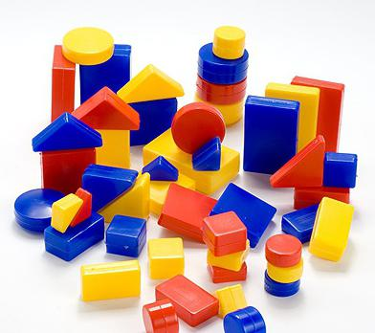
1.Знакомство с основными геометрическими фигурами, а также понятием эталона формы, формирование умения определять цвет и размер объекта, развитие представления о множестве;
2.Приобретение первичных навыков алгоритмического мышления;
3.Активизация памяти, развитие способности концентрировать и удерживать внимание, а также психических процессов воображения и речи;
4.Формирование пространственного мышления, навыков моделирования и конструирования;
5.Актуализация творческого потенциала;
6.Развитие интеллектуальной культуры мышления: умение сопоставлять, обобщать, систематизировать, производить самостоятельный анализ, понимать смысл абстрактного знака, кодировать и расшифровывать информацию, аргументировать свои утверждения.
7.Воспитание личной инициативности и волевых качеств в достижении учебной цели, решении практических задач и преодолении препятствий.
Воспитатель: Лебедева Анастасия Андреевна

